HISTORIA DEL DISEÑO ARQUITECTONICO EN COLOMBIA
1900
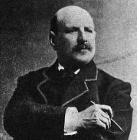
1905. El Hospital San José de Bogotá (Cantini) es el primer ejemplo de hospital por pabellones en Colombia.
• El ladrillo se viene trabajando en forma delicada para lograr detalles decorativos en cornisas, dinteles y portadas, dando una textura y un color muy particulares. Se convertirá en el aspecto más peculiar de la arquitectura colombiana.
1905. Se crea el Ministerio de Obras Públicas.
• Mariano Sanz de Santamaría es el primer arquitecto colombiano graduado.
• Un puñado de edificios meritorios y “cultos” se deben a los tres únicos arquitectos con formación académica que trabajaron en Colombia en las dos últimas décadas del siglo XIX: Pietro Cantini, Mariano Sanz de Santamaría y Charles Carré.

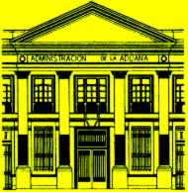
1910
En este periodo de nuestra arquitectura, quizás la innovación más sobresaliente en el ejercicio profesional fue involucrar el uso del cemento y del concreto como material constructivo cotidiano.
Las primeras décadas del siglo, a pesar de la estrechez económica y del efecto de la primera guerra mundial, permitieron el desempeño de la actividad edificadora.
1910. Empieza a producirse cemento en pequeñas cantidades.
1910. La labor de los arquitectos consiste en hacer reformas a las construcciones que solían hacerse con malos materiales y en forma tan endeble que resultaban obsoletos en poco tiempo. Las obras se adelantan con una lentitud pasmosa.
1913. Se descubre la planeación como instrumento de ordenamiento urbano con el plan “Medellín Urbano” este año y “Bogotá Futuro” en 1923.
1917. Se inicia la construcción del edificio de la Aduana de Barranquilla.
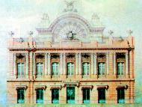
• Gaston Lelarge arquitecto llegado al país en 1890 tiene una obra prolífica entre 1900 y 1920. Obras: el Palacio Echeverri, el Edificio Liévano y el Palacio de San Francisco. Al radicarse en Cartagena desarrolló el Club Cartagena (1920-1925).

1920
La tranquilidad económica de la década de los años veinte, ocasionada por el ingreso del dinero proveniente de la indemnización por la separación de Panamá, llevo al gobierno central a invertir, entre otros aspectos, en infraestructura administrativa. Así se inicio la financiación de edificios nacionales, departamentales, municipales y construcciones para responder a requerimientos educativos, de salud y de transporte, entre otros.

La posibilidad económica abrió también la importación de bienes de consumo, entre ellos materiales para la construcción y elementos y novedades tecnológicos tales como estructuras en hierro y acero, instalaciones sanitarias en tubería galvanizada, instalaciones eléctricas tipo conduit y la sensación de ese entonces: el ascensor.

1924. La fachada del Teatro Faenza en Bogotá de los arquitectos Tapias, Muñoz y González Concha, refleja una referencia al “art nouveau”.
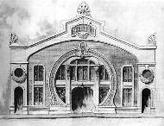
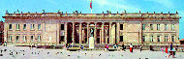
1924. Teatro Junín en Medellín, obra de Goovaerts, arquitecto belga radicado en esta ciudad, produjo una extensa obra en la región. A él se debe también el Palacio Departamental de Medellín (1925).
1926. La Catedral de Manizales diseñada en 1885 por Santamaría y construida en madera desaparece en el incendio de este año. Una réplica en cemento fue construida después en el barrio Chipre.
1926. Se culmina el Capitolio Nacional. A pesar de los 80 años que demoró su construcción, el edificio respetó el espíritu del diseño inicial de Tomás Reed.
1930
Esta década quizás es la más significativa en la transformación del país en cuanto al a modernización del Estado. En el primer periodo de Alfonso López Pumarejo (1934 – 1938) la arquitectura recibió el primer impacto de la transformación. En 1934 se crea la Sociedad Colombiana de Arquitectos, y en 1936 se funda la primera facultad de arquitectura en el país, en la Universidad Nacional de Colombia. Los cambios promovidos por López Pumarejo en el área de la educación tuvieron relación directa con la arquitectura. La Creación de la Ciudad Universitaria como verdadero campus donde se congregaron las diferentes facultades y servicios universitarios.

La arquitectura busco reflejar el nuevo lenguaje promulgado por los movimientos de vanguardia, oficializados internacionalmente en la exposición de arquitectura moderna organizada en el Museo de Arte Moderno de Nueva Cork en 1932, que se caracterizo por volúmenes escuetos y blancos, geométricamente simples y puros, carentes de cualquier accesorio superfluo, donde tan solo aparecen vanos en las puertas y ventanas de proporciones generosas. La composición de plantas y fachadas con tendencia a la asimetría, e manejo de nuevos materiales y nuevas técnicas constructivas son, en síntesis, los elementos que sirvieron de fundamento al diseño.
1932. Llega a Colombia, Karl Brunner. Se convierte en la más autorizada voz respecto al planeamiento urbano en Colombia.
1933. Joseph Martens, arquitecto belga culmina el Palacio Nacional en Cali.
1934. Se funda la Sociedad Colombiana de Arquitectos. Diseño símbolo: Jorge Arango Sanín.
• La modernidad es reconocida como una nueva manera de mirar el mundo edificado, acompañada con nuevas nociones de participación social. El concreto armado fue el primer material demostrativo de la nueva manera de construir.
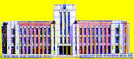
1936. Se funda la facultad de arquitectura de la Universidad Nacional.
1937. Se inaugura el Palacio Municipal de Medellín, (Martín Rodríguez). Se destaca por su arquitectura, funcionalidad y calidad constructiva y urbanística.

1940
El empuje constructivo, el nuevo lenguaje arquitectónico prepararon el ambiente profesional para que, a partir de la década de los años cuarenta, se gestara un sentir moderno en la manera de vivir, de diseñar y de construir. La vida en apartamento se convirtió en expresión de ese sentir moderno en la cotidianidad como demostración de comodidad. Gracias a los adelantos técnicos, que estructuralmente permitieron aumentar las luces entres los apoyos, se pudieron ofrecer plantas libres que brindaron versatilidad a la distribución en planta de los edificios de varios pisos, en especial los destinados a oficinas.
En las obras de esta etapa se refleja el ajuste necesario a las transformaciones propiciadas por el cambio. Mientras en algunas todavía se nota la manera anterior de aproximarse a las soluciones arquitectónicas, en otras definitivamente se evidencia el rompimiento y el deseo de demostrar ese cambio

1946. Se funda la revista Proa por el arquitecto Carlos Martínez, con la participación de Jorge Arango y Manuel de Vengoechea, quien la dirigió por cerca de 30 años. Constituye un documento fundamental para el estudio de la arquitectura del país.
1948. El Panóptico de Bogotá se remodela para alojar el Museo Nacional.
1949. Se funda la facultad de Arquitectura de la Universidad de Los Andes.
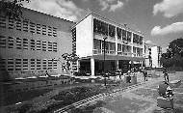
• Leopoldo Rother realiza algunas de las más importantes obras en la Ciudad Universitaria de Bogotá, las residencias para profesores, la facultad de Ingeniería (1943-45, con Bruno Violi) y la Imprenta, hoy Museo de Arquitectura. La Plaza de Mercado de Girardot y el Edificio Nacional de Barranquilla completan un conjunto de excelente arquitectura.
ARQUITECTURA COLOMBIANA DE LOS AÑOS 30 Y 40
Trasladémonos imaginariamente a la Colombia de los años 30 y hagámonos cargo de lo que debía sentir un arquitecto joven en esos años, a su vida cotidiana llegaba una serie imparable de nuevos inventos y técnicas: el avión, la radio, la luz eléctrica, el cine... Toda suerte de evoluciones en los libros y revistas extranjeras mostraban la irreversibilidad cultural de los cambios, tanto en pintura como en poesía como en arquitectura.
A comienzos de los años treinta, la renovación estética de la arquitectura no poseía profetas. A través de las revistas de arquitectura de Europa y Estados Unidos llegaba un vago panorama, entre el que se abría paso una decoración verticalista (que muchos años después se bautizaría con el nombre de decó) como sustituta de los detalles clásicos normalmente usados. Y, con el afán de aferrar cualquier signo novedoso, nuestros arquitectos modernos abrazaron esa moda durante algunos años.
En los edificios de los años treinta, encontramos características comunes. Muchos de ellos fueron hechos por arquitectos de la vieja generación y varios por los nueve que fundaron la Sociedad de Arquitectos. Su composición simétrica, su distribución académica y su sistema constructivo en mampostería convencional revelan cómo, a pesar de las intenciones de modernidad, resultaron muy conservadores.
En los arquitectos más inquietos de la vieja generación y sobre todo entre los más jóvenes, a finales de los años treinta empezó a crecer la sospecha de que la ruptura con el pasado debía ser más radical y definitiva. Por ello agotaban con satisfacción las nuevas alternativas teóricas o indagaban distribuciones novedosas en los nuevos proyectos alemanes o franceses. Con la devoción de quien espera una revelación, quienes descubrieron a Le Corbusier o a Walter Gropius abarcaron sus planteamientos con esperanza absoluta. Sin embargo, los acontecimientos mundiales no permitieron que esta revelación fuera completa. Desde unos meses antes de estallar la segunda Guerra Mundial en 1939, ya era difícil encontrar revistas y libros de arquitectura, y hacia 1940 se cortó del todo el flujo normal de información actualizada que venía de los países europeos. Los grandes maestros se perdieron en la caos de la guerra y sólo reaparecerán en los medios de divulgación varios años más tarde, algunos en Estados Unidos (como Mies van der Rohe y Gropius) y otros dentro del proceso de reconstrucción de sus países (como Le Corbusier). La sustitución de las tradicionales referencias europeas por la norteamericana se realizó muy lentamente, y sólo se hace plena ya bien entrados los años cincuenta. Tampoco contamos con un refuerzo latinoamericano claro. Las redes de comunicación entre los países hermanos eran muy precarias y no nos permitieron conocer y asimilar las vanguardias que se estaban gestando.
Ante estas condiciones de abandono de modelos, los arquitectos colombianos tuvieron que inventar una modernidad propia. Y también tuvieron que contar con sus propias fuerzas los arquitectos inmigrados -españoles, alemanes e italianos - que actuaron en nuestro suelo. Este enorme esfuerzo imaginativo se produjo en toda América Latina y dio como fruto una arquitectura cuya originalidad e importancia no ha sido aún plenamente reconocida. Gran parte de lo que hoy llamamos nuestro patrimonio arquitectónico, porque le brinda identidad y consistencia a nuestras ciudades, fue hecha en los productivos quince años de relativo aislamiento cultural, entre 1940 y 1955.
No referimos al perfil fundamental de lugares en los centros de ciudades grandes: la Avenida Jiménez o la Séptima en Bogotá, a la consolidación y ampliación de barrios residenciales como Teusaquillo, Quinta Camacho o La Merced en Bogotá, y también a la época memorable de los edificios estatales: escuelas, universidades, hospitales, edificios administrativos, que afortunadamente han sido documentados y estudiados recientemente. Nombres como Gabriel Serrano, Leopoldo Rother, Vicente Nasi, Bruno Violi, Nel Rodríguez o Manuel Carrera deben figurar en Colombia.
Las características de esta modernidad, que no es dependiente sino de manera muy vaga y general respecto de las manifestaciones culturales extranjeras, es mucho más difícil de precisar. Asimétrica casi siempre, con suaves curvas a veces, con frecuente mezcla de materiales en la fachada y con tendencia a acentuar la verticalidad, esta arquitectura no se guía por fórmulas codificadas y previsibles. A pesar de la variedad y libertad formal, en ella encontramos dos aspectos en común: su voluntad de expresión de valores modernos con recursos abstractos (llamémoslo un expresionismo abstracto) y, su acentuada urbanidad, es decir, su conciencia de la inserción arquitectónica en la ciudad.
Además de edificios públicos de notoria calidad ( como el edificio de la Imprenta, hoy Museo de Arquitectura de la Universidad Nacional en Bogotá o la Facultad de Agronomía en Palmira, ambos de Leopoldo Rother, o la Facultad de Minas de Pedro Nel Gómez en Medellín), son innumerables las casas y edificios de apartamentos repartidos por nuestras ciudades de estos años, de audacia mesurada y elegante ( entre los mejores, el edificio recuperado por la Biblioteca Luis Angel Arango, de Manuel de Vengoechea, en el centro de Bogotá, o el excelente Edificio García, de Manuel Carrera en Barranquilla).
La arquitectura moderna brevemente ilustrada con los ejemplos anteriores no puede interpretarse con los filtros estilísticos, tipológicos o constructivos europeos o norteamericanos. Es distinta. Es original. Tampoco surge espontáneamente de un movimiento social colectivo. Fue inducida por un grupo de profesionales de la arquitectura, identificables con nombre propio. Y significó una ruptura auténtica y radical con el pasado arquitectónico: después de su irrupción en nuestras ciudades, no hubo ya posibilidad de volver atrás.
De la misma manera como para la arquitectura, ocurre con el diseño urbano. Ante ciudades que enfrentaban los desafíos modernos como la creciente presencia de automóviles o la necesidad de dotar y ampliar redes de servicios básicos a grupos crecientes de población, no era ya posible aplicar los agradables modelos pintorescos de los años veintes. Paseos o bulevares o parques con lagos y puentecitos japoneses, pensados para ritmos pausados de vida, no servían como espacios públicos de la vida moderna. Pero aún no se tenían alternativas claras de urbanismos sustitutivos. Recordemos que codificaciones urbanas tales como la Carta de Atenas no serán conocidas en nuestros países sino después de la guerra y divulgadas a través del amplificador de los distintos Ciam (Congresos Internacionales de Arquitectura Moderna) de los años cincuenta. Avenidas monumento, avenidas parque, parques de barrio, son espacios urbanos gestados en estos años en que la innovación moderna no se reñía aún con la sensatez. El sentido común de asimilar el mundo desde nuestras circunstancias se perdería, lamentablemente, en las décadas siguientes.
LEOPOLDO ROTHER
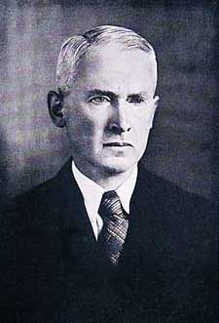
Arquitecto, pedagogo y melómano alemán (Breslau, 1884-Bogotá, 1978). Leopoldo Rother hizo el bachillerato o gimnasio clásico con énfasis en humanidades, y complementó su educación con clases de pintura en acuarela e interpretación del violonchelo. En 1913 inició estudios de arquitectura en la Universidad de Karlsruhe, pero a raíz de la primera Guerra Mundial tuvo que suspenderlos para prestar el servicio militar. Una vez terminado el conflicto, reinició su educación superior, primero en Breslau, su ciudad natal, y luego en Berlín-Charlottenburg, donde se graduó en 1920, con una mención en arquitectura clásica y una clasificación sobresaliente. En 1923 aprobó el examen de arquitectura de gobierno, lo que le dio el derecho a ingresar a la carrera administrativa como funcionario del Estado de Prusia. Dos años después fue declarado inamovible en su posición de arquitecto del Estado, cargo del que fue retirado en 1935, de acuerdo a la legislación nazi, por la religión incierta de sus padres. Desde que Leopoldo Rother se graduó comenzó a trabajar como residente del Estado alemán y participó en varios concursos de arquitectura. A partir de su ingreso a la carrera administrativa y de su confirmación, en 1925, como arquitecto del Estado, comenzó a realizar sus primeras obras: entre 1925 y 1926, el edificio del juzgado de primera instancia y presidio de Oldenburg, en la comarca de Holstein, en el norte de Alemania; entre 1926 y 1929, el diseño y construcción del conjunto de más de trece edificios distintos, incluidos los campos deportivos, de la Academia de Minería de Clausthal-Zellerfeld en el Harz; sobresale allí el paraninfo, pues el tratamiento del espacio es una mezcla entre el neogótico y el moderno.
Entre 1930 y 1935 fue encargado por la entonces República de Weimar para dirigir el diseño y construcción del moderno reformatorio carcelario de Branderburg am Havel, el cual fue concebido como institución modelo, ensayo de reforma penitenciaria en el que se rompió con el rígido sistema de panóptico y se intentó integrar a, los presos en el proceso de trabajo moderno (industrial). A lo largo de estos años, Rother participó, por lo menos, en doce concursos de arquitectura, en los que obtuvo segundos premios y menciones. Con esta actividad extralaboral, Rother no sólo consiguió habilidad y madurez como proyectista, sino que también pudo variar, sin muchos contratiempos y sobresaltos, su concepción arquitectónica hacia el Bauhaus. Tres meses después de haber terminado el reformatorio de Branderburg, Rother fue destituido de su cargo. Esta situación fue muy difícil para él, pues desde 1927 se había casado con la profesora de música Susana Trevenfels, y tenía una hija, nacida en 1928, y un hijo, nacido en 1931; además, la situación política en Alemania era insoportable. Decidió, entonces, emigrar y aprovechó que el gobierno colombiano, dirigido por el presidente Alfonso López Pumarejo, estaba contratando arquitectos para trabajar en la Dirección de Edificios Nacionales en Bogotá. Rother viajó a Colombia por barco, en mayo de 1936, y rápidamente se adaptó al frío del páramo.
Al poco tiempo de su llegada a Bogotá, Rother fue encargado del proyecto de la Ciudad Universitaria, trabajo para el cual, sin duda, estaba preparado, y que fue el más importante de su vida profesional. En ese complejo, a semejanza de los campos universitarios americanos, debían reunirse las dispersas facultades de ingeniería, medicina y derecho, junto con otras nuevas: química, arquitectura, veterinaria, agronomía, economía, administración, filosofía y otras; a las cuales se agregaron algunos institutos de investigación, como el de ciencias naturales, viviendas para estudiantes y profesores, y zonas de recreación y deporte. Con la ayuda pedagógica del también alemán Fritz Farsen, Rother diseñó y planeó una ciudad universitaria oval o elíptica, con cinco zonas básicas: la académica, la de servicios comunes y administración, la deportiva, la de vivienda y la explanada central o vacío. Esta estructura inicial se ha mantenido, aunque con algunas variaciones introducidas por la construcción de edificios (de distintos estilos y tendencias) en la explanada central, y el deterioro estético de algunos edificios y áreas como la deportiva. En 1938 Leopoldo Rother se vinculó como profesor a la recién fundada Facultad de Arquitectura de la Universidad Nacional, la primera de su género en Colombia.
Durante cuarenta años consecutivos ejerció la cátedra, especialmente de teoría de la arquitectura, no sólo en la Universidad Nacional, sino también en la Javeriana, los Andes, la América y la Gran Colombia. Varias generaciones de arquitectos colombianos, quienes lo llamaban cariñosamente "papá Rother", fueron sus alumnos. A través de sus clases, muchos de ellos tuvieron contacto con la obra de grandes arquitectos contemporáneos: Oud, Dudok, Berlage, Gropius, Le Corbusier y otros más. Salvo un corto período, cuando trabajó en la firma de Arcadio Cuervo y Otto Marmorek, comprendido entre 1942 y 1943, Rother trabajó en la Dirección de Edificios Nacionales hasta 1961. Vivió la apoteosis de esa dependencia y su decadencia. Además de la Universidad Nacional, Rother diseñó para esta división estatal la "ciudad escolar" de Santa Marta, la escuela normal de varones de Pamplona, el hospital de la población antioqueña de Concordia, el estadio de Santa Marta, el complejo arquitectónico del centro cívico y el edificio nacional de Barranquilla, y la plaza de mercado de Girardot, estas dos últimas, obras que impresionaron gratamente en 1948 al arquitecto suizo Le Corbusier. No obstante, a partir de 1950, con el gobierno de Laureano Gómez, las funciones de la Dirección fueron tácitamente paralizadas y el trabajo de Rother pasó, hasta su retiro, sin pena ni gloria.
Leopoldo Rother se nacionalizó colombiano en 1948 y siempre mantuvo un sentimiento de agradecimiento por el país que lo acogió, y que en 1977 le otorgó la Cruz de Boyacá en el grado de Oficial. Falleció, en estado de gran tranquilidad, el 3 de julio de 1978.

CIUDAD UNIVERSITARIA DE BOGOTA
A finales de los años cincuenta, el presidente López Pumarejo recibió de la Universidad Nacional la medalla al mérito universitario y, en su discurso aclaró: "Ello se debe, y no en pequeño grado, a la preocupación que caracterizó mi actividad ciudadana, de dar a las nuevas generaciones la educación y la preparación que a mí me hicieron falta. La fundación de la Ciudad Universitaria no viene a ser así, y en último término, sino el deseo de un colombiano que no tuvo universidad, de que todos los colombianos que se sientan inclinados al estudio encuentren siempre un Estado que les brinde oportunidad de hacer una carrera".
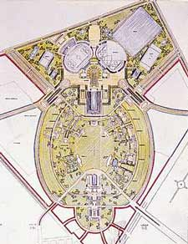
En los años treinta, se inició un trascendental capítulo en la historia de los procesos educativos en Colombia. Uno de los hitos más importantes se logró con la construcción de la Ciudad Universitaria (la Ciudad Blanca) y la subsiguiente reorganización de la universidad estatal. López Pumarejo con su Revolución en marcha, buscaban la modernización general de las estructuras del país y, dentro de tal objetivo, se hacía severo énfasis en la necesidad de educar a la población en todos los niveles, para hacer del país una nación fuerte y progresista, ajena a la miseria.
Leopoldo Rother, arquitecto alemán, fue el comisionado para gestar el proyecto sobre las bases del sicopedagogo Fritz Karsen, quien formulaba los principios para el fortalecimiento de la universidad estatal. Rother formuló los esquemas de organización urbanística de la Ciudad Universitaria, a la vez que proyectaba algunos de los edificios. El alemán planteó el campus rodeado de áreas verdes y de espacio libre y una serie de edificios, todos coherentes entre sí, los que manifestarían un particular equilibrio. Se adaptó para su diseño un lenguaje arquitectónico único uniformado, además con un solo color, el blanco, de allí su sobrenombre. Leopoldo Rother, Alberto Wills Ferro, Eusebio Santamaría, Ernest Blumenthal, José María Cifuentes, Enrich Lange, Bruno Violi y Julio Bonilla Plata diseñaron los edificios iniciales. Construidos entre 1938 y 1942, los edificios de Arquitectura (E. Lange, E. Blumenthal), Derecho (A. Wills Ferro,1940), Residencias (J. Bonilla Plata) e Ingeniería (L. Rother, B. V ioli), reflejan, para los arquitectos, las primeras obras del francosuizo Le Corbusier, con el seguimiento en sus orígenes de un "cubismo purista" y con algunos rasgos de la sede de la famosa escuela de la Bauhaus, en Dessau (Alemania); son horizontales, con una volumetría prismática, blancos y austeros.
En 1996 se propuso declarar el conjunto de los primeros edificios de la Universidad Nacional -Facultad de Derecho, Estadio Alfonso López, Ingeniería, Química, Laboratorio de Ensayo de Materiales, Ciencias Naturales, Rectoría, Porterías (calles 26 y 45), las residencias para los profesores, el Museo de Arquitectura, Bellas Artes, Veterinaria y el Instituto de Educación Física- como Monumento Nacional, por ser ejemplo representativo de la arquitectura moderna en Colombia. En esta declaratoria se incluyeron las Facultades de Economía y Sociología, y el Auditorio León de Greiff, edificios construidos en los años sesenta.
Se afirma, y con razón, que la Ciudad Universitaria en Bogotá es la expresión arquitectónica de la modernización del Estado, iniciada por Alfonso López Pumarejo como presidente de la República en su primer período (1934-1938). En virtud de la ley 68 de 1935 quedó constituida la Universidad Nacional de Colombia, como entidad autónoma y expresión de la apertura de la educación a sectores más amplios de la población. El nuevo concepto de educación superior, la estructura docente y administrativa de la Ciudad Universitaria de Bogotá, su implantación en el predio y su arquitectura debían reflejar, en sus respectivos ámbitos, el espíritu de modernización en el que estaba empeñado el país.
Para la estructuración del la universidad, que hasta entonces impartía docencia en diversas sedes diseminadas por la ciudad, adscritas a diferentes entidades gubernamentales, llegaron de Alemania, invitados por el gobierno nacional, el pedagogo Fritz Karsen, experto en asuntos universitarios, y el arquitecto Leopoldo Rother. En concienzudo estudio de carreras y programas liderado por Karsen permitió definir una estructura académica integral, sintetizada en un esquema general en forma de elipse de la que irradiaba cada una de las cinco grandes divisiones académicas y sus respectivas dependencias. El esquema fue traducido casi literalmente por Rother en la distribución espacial propuesta para el predio seleccionado, entonces en el límite occidental de la ciudad.
La distribución espacial del conjunto ofrece por primera vez en el país el concepto de "campus", donde en un generoso terreno suburbano se ubican, aisladas de las demás, cada una de las edificaciones necesarias para el funcionamiento de la universidad, con amplias zonas verdes y de esparcimiento, vinculadas al conjunto por senderos peatonales y dos vías perimetrales conformando un todo unificado con proyección al futuro. Para el diseño de las diversas construcciones se contó con la participación no sólo de Karsen y Rother sino también de los arquitectos vinculados a la Oficina de Edificios Nacionales del Ministerio de Obras Públicas, entidad encargada del diseño y construcción de los edificios administrativos nacionales.
La arquitectura buscó reflejar el nuevo lenguaje arquitectónico promulgado por los movimientos de vanguardia de entonces, oficializados internacionalmente en la exposición Arquitectura Moderna organizada en el Museo de Arte Moderno de Nueva York en 1932. Volúmenes escuetos y blancos, geométricamente simples y puros, carentes de cualquier aditamento superfluo, donde tan solo aparecen los vanos de puertas y ventanas de proporciones generosas.
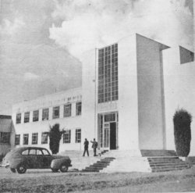
La composición de plantas y fachadas con tendencia a la asimetría, el manejo de nuevos materiales y nuevas técnicas constructivas son, en síntesis, los elementos que sirvieron de fundamento al diseño. Las construcciones de la Ciudad Universitaria siguieron, en términos generales, la mayoría de estos parámetros, aunque es notoria la composición simétrica en la distribución espacial de algunos edificios y el uso de sistemas constructivos tradicionales en otros. El empleo generalizado del acabado en pañete y pintura blanca en las construcciones de la etapa inicial le valió al conjunto el apelativo de "Ciudad Blanca".
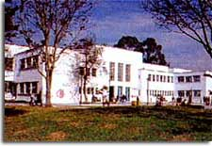
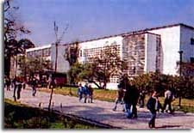
Debe destacarse la labor profesional del arquitecto Leopoldo Rother, quien además de participar en la estructuración docente y en la implantación del proyecto general, fue autor de varios edificios; entre los diseñados al inicio del "campus" se cuentan: el estadio Alfonso López (1937), las oficinas administrativas (1937), las porterías para las entradas de las calles 26 y 45 (1937), las viviendas para profesores (1939), el laboratorio de ensayo de materiales (1940), el edificio de ingeniería, en asocio con Bruno Violi (1940), y la imprenta (1945). El maestro Rother continuó en el país y fue orientador de varias generaciones de arquitectos formados en la recién creada Facultad de Arquitectura de la Universidad. De los edificios iniciales se deben destacar el conjunto de veterinaria y la facultad de arquitectura, los dos diseñados por de Erik Lange y Ernesto Blumenthal (1938), la facultad de derecho de Alberto Wills Ferro (1940) y las residencias estudiantiles de Julio Bonilla Plata (1939 y 1940).

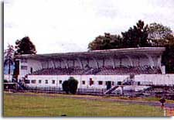
Facultad de Ingeniería Facultad de Artes

Estadio
La Ciudad Universitaria, por su concepción de vanguardia, sus dimensiones, la calidad de sus múltiples construcciones, su aporte a la aceptación del lenguaje arquitectónico moderno y su condición de paradigma que por ello adquirió es, entre las diez obras más importantes del siglo, y por mucho, la más significativa de todas.
Edificio de la Facultad de Ingeniería
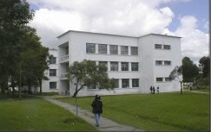
El historiador y crítico Germán Telléz a denominado esta obra como el edificio cualitativamente más destacado, de cuantos integra el complejo universitario, fue el resultado de la colaboración afortunada entre Leopoldo Rother y Bruno Violi.
El edificio inicialmente esta destinado a albergar el departamento de Física. Nuestra facultad es un homenaje a Walter Gropius (en el caso de los edificios para la Bauhaus) por su cara norte, y otro homenaje e al obra de Guiseppe Terragni por su costado sur.
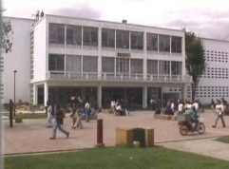
El edificio es un bloque alargado con cuatro salientes regulares en tres piso; sobre el frente principal se encuentra un bello pórtico de entrada, el largo pabellón se halla enmarcado en la cercanía de sus extremos por dos elegantes bloques translúcidos que contiene escaleras blancas a la vista.
La transparencia de las escaleras, están en contraposición a los muros situados frente a los corredores, con numerosas ventanas de pequeños dimensiones que dan un hermoso resultado plástico al exterior y un efecto luminoso de gran interés al interior.
Para rendir un homenaje a Leopoldo Rother y su obra el consejo de monumentos nacionales en octubre de 1988 inscribió como patrimonio histórico y artístico de la nación al edificio de la facultad de ingeniería (1941) y otros inmuebles de la cuidad universitaria, el edificio de imprenta (1945) y el laboratorio de minas y petróleos (1947).
MUSEO DE ARQUITECTURA
Los primeros lúcidos esquemas de esta pequeña obra maestra datan de diciembre de 1945. El edificio para la Imprenta de la universidad, función para la cual fue diseñado, se sitúa en proximidad del amplio proyecto para el Aula Máxima y el Centro Administrativo de la Ciudad Universitaria.
Al lado de éste edificio monumental se dibujaría un edificio irregular, con una cubierta formada por dos casquetes cilíndricos con amplios vuelos. Se hallaría conectado con el gran centro simbólico por medio de una columnata.
Este hermoso edificio, incluido mediante la resolución No. 005 del 16 de marzo de 1995 dentro del listado de Monumentos Nacionales, no fue destinado solamente a su función editorial. Más tarde albergo el Departamento de Filosofía y Letras y la Biblioteca Central de la Universidad.
Se fundó en 1986 por iniciativa de la Asociación de Arquitectos Egresados de la Universidad Nacional, para conmemorar los 50 años de la fundación de la facultad de Arquitectura, en la sede de Bogotá, primera en su género en el país. Es un museo especializado en investigación, conservación y difusión de todos los aspectos relacionados con la arquitectura en Colombia.
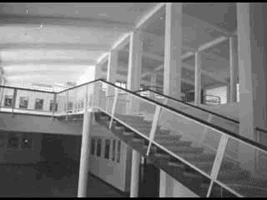
Museo de Arquitectura Leopoldo Rother. Universidad Nacional de Colombia.
Sede Bogotá Archivo Programa red nacional de Museos

Se encuentra ubicado en el edificio de la antigua imprenta, en el corazón del campus universitario, que fue declarado monumento nacional en 1995. El Museo fue bautizado como Leopoldo Rother en homenaje al arquitecto alemán radicado en Colombia desde 1936, quien fue por varias décadas catedrático de la Universidad Nacional y realizador del Plan Maestro de la Ciudad Universitaria y de la sede de la facultad de Agronomía en Palmira, así como de la Plaza de Mercado de Girardot, entre muchas otras obras.
El Museo tiene como objetivo principal la investigación, conservación y difusión de los diferentes aspectos relacionados con la arquitectura en Colombia y de los adelantos alcanzados por esta disciplina a nivel mundial. En este sentido, el Museo produce, compila, organiza y conserva documentación arquitectónica significativa, para divulgar por medio de exposiciones y eventos académicos de diversa índole. El Museo trabaja en estrecha relación con el pregrado de Arquitectura y con los postgrados de Urbanismo y Teoría, e Historia de la Universidad Nacional.
Su sede, con cuatro salas de exhibición de diferentes proyectos arquitectónicos, un auditorio y una sala de conferencias y video, ofrece servicios de librería, videoteca, diapoteca y una programación permanente de actividades académicas en torno al tema de la arquitectura.

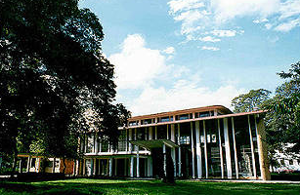
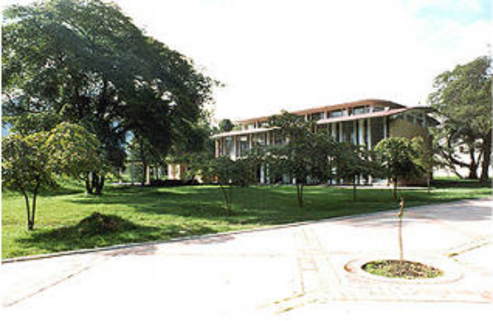

Vista General Fachada Norte

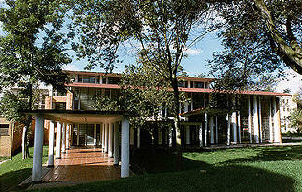
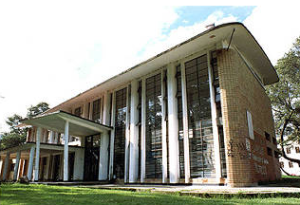

Fachada Norte Fachada Noroccidental
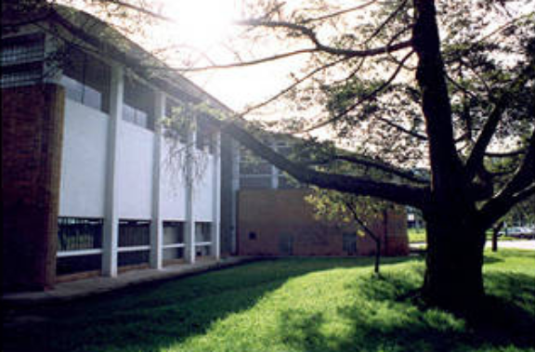
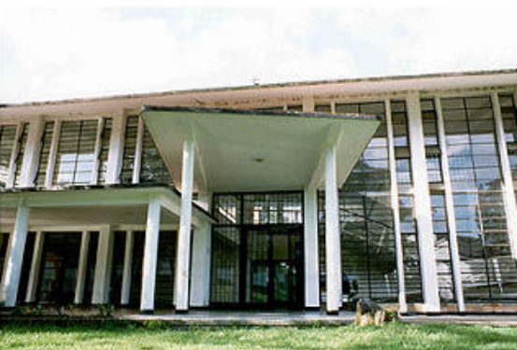
Fachada Norte - Primer Plano Fachada Suroccidental
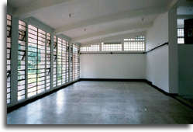
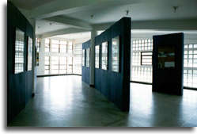

Sala Guillermo Bermudez Sala Gabriel Serrano Camargo

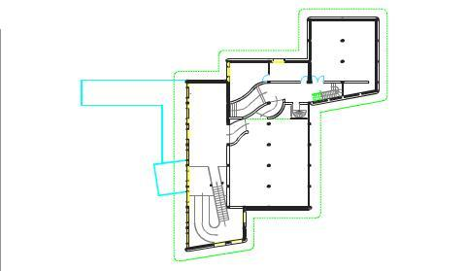
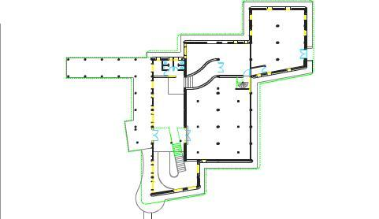
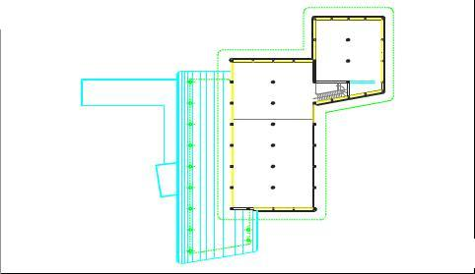

Primer Piso Segundo Piso Tercer Piso

EDIFICIO NACIONAL DE BARRANQUILLA O CENTRO CIVICO.

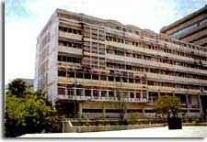
A partir del año 1945, el Ministerio de Obras Públicas realizó un gigantesco plan de construcciones a lo largo y ancho del país, dentro de las cuales surgieron varios palacios nacionales, oficinas de correo, algunos hospitales, cuarteles y escuelas, además de la continuación de importantes obras iniciadas, como la Ciudad Universitaria en Bogotá. A pesar del aparente auge, surgieron multitud de contratiempos: inconvenientes políticos, problemas con el transporte por la escasez de llantas acarreada por la Segunda Guerra Mundial y la subsiguiente carencia de elementos básicos, como cemento, ladrillos y arena.
Es precisamente en este momento y durante la reestructuración del ministerio, cuando el arquitecto alemán Leopoldo Rother, entre 1946 y 1952, concibió el Centro Cívico de Barranquilla, con el cual se proponía integrar en un solo terreno los edificios Nacional, Departamental, Municipal y el Palacio de Justicia. El plan constaba de cuatro bloques paralelos, dispuestos de modo diagonal respecto al trazado urbano. Compuesto por tres edificios de oficinas de ocho pisos sobre una plataforma y un cuarto bloque más bajo para otras dependencias, seguía los principios modernistas de los volúmenes sueltos, los cuales definían un espacio público de proporciones particulares. De este gran proyecto se construyó sólo el Edificio Nacional; luego se realizaron sin seguir el diseño, con ideas diferentes y rompiendo el conjunto, el Departamental y el Municipal. Cuando el afamado arquitecto francés Le Corbusier visitó el país en 1948, le hablaron del proyecto y quedó gratamente impresionado, tanto que pidió que le mostraran los planos y le presentaran al autor. El joven Rother en persona, recién graduado y ferviente admirador suyo, incluso influenciado por el maestro, le regaló los planos.
El edificio tiene una proporción esbelta, con una concepción muy adecuada para el clima tropical. La penetración de los espacios es muy pronunciada en los primeros pisos creando una pirámide invertida debajo de la estructura rectangular de columnas, con intervalos de 7 por 7 metros. A su vez el edificio tiene prolongaciones circundantes para servicios de correos y otras dependencias, cubiertas por bovedillas y dos rampas de vehículos, subida y bajada respectivamente, cuyos extremos se hallan en dos vías opuestas alrededor del conjunto.
Lamentablemente una de estas rampas, la paralela a la carrera 45 fue demolida en 1976 al ser eliminado el uso de estacionamiento en los dos primeros pisos y la otra fue reducida a la mitad para adecuarla a uso peatonal.
El bloque principal de oficinas (fue el único que se construyó del proyecto original de Rother para el centro cívico de Barranquilla), es rectangular, en lo esencial, y ofrece ligeros salientes y variaciones de superficie en algunas áreas. Corresponden a las oficinas principales y a las escaleras. En la envoltura exterior se emplearon persianas de eternit y madera, calados, rejas en concreto y en algunas áreas sombreadas, vitrinas y persianas de vidrio. Encima de la cubierta se diseñaron algunas edificaciones ligaras. En ambos extremos hay rejas de concreto y persianas en "S" hacia el oriente y poniente, en la fachada del intercolunio central.
Este edificio, ejemplo de la arquitectura moderna, es interesante por el dominio de la proporción y especialmente por el repertorio formal dentro de una construcción, donde se funden los principios modernistas con una personalidad clásica. El primer piso constituye una plataforma sobre la que se encuentra el piso de acceso, conformado por un espacio libre con columnas de diferentes alturas. Estos dos pisos son parqueaderos; los del nivel superior están comunicados a través de dos rampas cuyos extremos se conectaban con vías opuestas alrededor del conjunto. Existe un mezanine retrocedido respecto de las columnas y este efecto produce una penetración espacial muy pronunciada en los primeros pisos, creando una pirámide invertida debajo del bloque principal de oficinas. Éste, de forma rectangular y de cuatro pisos (originalmente se diseñó para que fueran seis), sigue la modulación de la estructura. El edificio, además de las escaleras, rampas y esbeltos pilotes, llama la atención por las escaleras helicoidales, las persianas de concreto, calados o parasoles, que conforman un variado y contemporáneo conjunto de dinamismo, aireación y frescura, elementos que le atribuyen al Edificio Nacional de Barranquilla un lugar significativo en la historia de la arquitectura en Colombia,
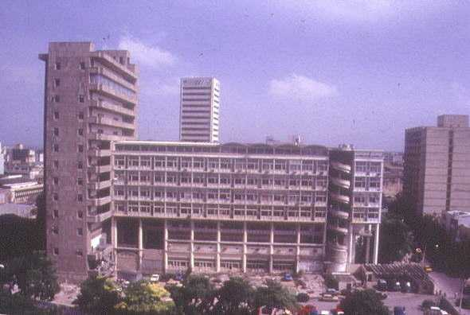

PLAZA DEL MERCADO DE GIRARDOT

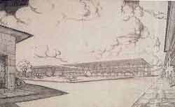
La Sección de Edificios Nacionales del Ministerio de Obras Públicas realizó a mediados del siglo XX proyectos que bien vale la pena tener en cuenta, pues entre ellos se encuentran algunos de sus mejores "momentos", tanto a nivel de esa oficina como dentro del marco general de la historia de la arquitectura en Colombia. A finales de los años 40 el Ministerio reunía a los principales arquitectos del país, quienes aportaron un nuevo impulso renovador sobre la madurez y experiencia de los expertos. Además, hacia 1950 no existían en el país ni Empresas Municipales, ni el Instituto Colombiano de Construcciones Escolares, ICCE, ni muchos otros institutos descentralizados que pronto tomarían bajo su jurisdicción los proyectos y construcciones de cada especialidad.
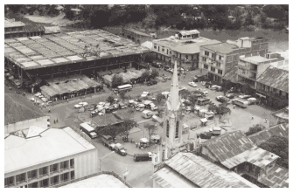
La primera de estas obras fue la de la Plaza de Mercado de Girardot (1946-1948), de Leopoldo Rother, un proyecto extraordinario, moderno como ninguno, eficiente y funcional. El edificio está ubicado cerca del río Magdalena y consiste en una estructura de concreto, ligera y recursiva; no tiene muros de cierre y así aprovecha las brisas y logra una frescura que sorprende al entrar al edificio, después del sofocante calor del exterior. Su planta es un cuadrado con cuatro grandes escaleras en cada uno de los vértices, que ascienden al segundo nivel; éste presenta vacíos hacia el piso principal, lo que integra los espacios y los airean e iluminan.
La plaza se empezó a construir en diciembre de 1946 y en el 48 se hablaba de estar completo el sótano y en realización el resto de la estructura, como también tres cuartas partes de la cubierta. Según el arquitecto Hans Rother, hijo de Leopoldo, propuso que las bovedillas se mantuviesen cubiertas con agua en ligero movimiento y con provisión de aire burbujeante, pero este original aislamiento térmico fue sustituido por escoria. Además, un funcionario redujo arbitrariamente la altura de las columnas, con el objeto de economizar, y con graves efectos para la proporción del conjunto.
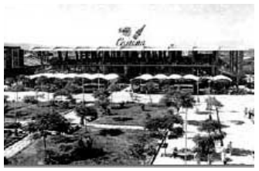
Su autor describe el proyecto en la Revista Escala Nº 20 así: "En esta obra, que proyecté en el año 1946, se usaron por primera vez en Colombia membranas de concreto. La cubierta se compone de 198 membranas, las que tienen un largo de 7 metros y un ancho de 2,5 m [...] la flecha es de 0,5 m. Como en el año 1946 en Colombia todavía no existían experiencias en el cálculo de membranas, construimos en el Departamento de Edificios Nacionales del Minobras una membrana de ensayo en tamaño natural y la cargamos hasta llegar a la rotura, resultando que la resistencia de la membrana fue muy superior a la calculada. Las membranas de Giradot las proyecté con una viga superior invisible; las columnas en V forman con las vigas de la galería y con las vigas invisibles de la membrana, triángulos resistentes [...] El desagüe de la cubierta se efectúa por las columnas, las que se encuentran en cada segundo, tercero o cuarto eje, respectivamente. En los ejes intermedios se deja evaporar el agua en los triángulos de las membranas para lograr un ambiente fresco en la Plaza..."
La novedosa utilización de membranas de concreto interesaba mucho en aquellos años a los arquitectos del país; los cálculos de este tipo de formas se realizaban de modo experimental e intuitivo, y pronto se constituyó en un elemento generalizado del lenguaje racionalista y moderno. Visitar hoy la plaza de mercado de Girardot es gozar de un edificio ligero y funcional, luminoso y refrescante, no obstante el aspecto de congestión y desaseo que casi siempre presentan los alrededores de mercados en nuestro país; aunque goza, sí, como todos nuestros mercados, de ese ambiente exuberante y pintoresco pleno de colorido y vitalidad.
Este diseño se cataloga como: Moderno, Funcional y eficiente pues se construyo utilizando la ultima tecnología del momento y su diseño giro en torno a la experimentación con el Concreto. El sistema de Columnas en “V” con vigas invisibles que sostenían las membranas abovedadas forman resistentes triángulos que hacen notar la belleza escultórica y calida del edificio al no tener muros y así poder recibir el placentero viento proveniente del Rió Magdalena.
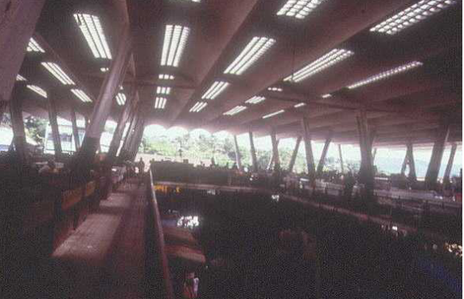
La Plaza de Mercado de Girardot se termino de construir en 1948, dejando en su lenguaje racionalista y moderno un edificio agraciado, esbelto, confortable, fresco, luminoso y bello, pues no cabe duda que visitar una plaza de Mercado como esta, implica la saturación de aromas, coloridos, sabores y texturas que difícilmente se pueden encontrar en otro lugar.


